Collège Rousseau 2023 – cours d’histoire – classe de 1ère année

Une histoire locale de la lessive

Promenade sensorielle du XXème au XXIème siècle à Genève

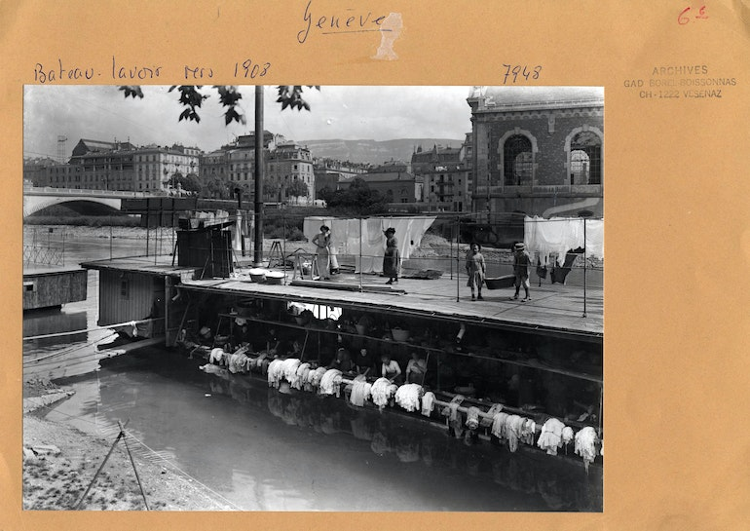

Quand cela se passe-t-il ?

Qui/que voit-on ?

Que s’y passe-t-il ?

Quels sons pourriez-vous entendre ? Quelles odeurs y senteriez-vous ?

Avez-vous d’autres observations à faire ?

Questions d’échauffement – en classe :

Savez-vous ce qu’est une « buanderie » ? D’où vient ce mot ?

Aujourd’hui, qui s’occupe de laver votre linge sale ? Avec quels outils/machines ?

Qui sèche et repasse votre linge propre ?

Appréciez-vous cette tâche, et pourquoi ?!

🡪 En préparation de la sortie de la semaine prochaine, lisons le texte des pages suivantes sur la lessive en Suisse (tiré du *Dictionnaire historique de la Suisse*)

🡪 En préparation de l’exercice des 2 dernières pages : lisons les consignes !

En sortie – à l’extérieur – (lieux balisés en violet – PRENDRE un appareil photo !)

***Vers la Rue des Trois-Blanchisseuses – ancienn. rue de la Pisciculture***

La démarche de féminisation de noms de rues et emplacements se poursuit en Ville de Genève et 10 noms de rues ont changé au 29 août 2022.

* Où est-ce ?
* Pourquoi ce nom ?
* Que connaissez-vous autour de ce coin de rue?
* Quels pouvaient être les activités qui dépendaient du Rhône ?

**Entrée du « Dictionnaire historique de la Suisse », disponible en ligne[[1]](#footnote-1) et consulté le 20 janvier 2023.**

Lessive[[2]](#footnote-2)

Auteure/Auteur: Elisabeth Joris | Traduction: Ursula Gaillard

Considérée comme un travail réservé aux femmes au Moyen-Age déjà, la lessive fut, jusque dans la seconde moitié du XXe s., la corvée ménagère la plus lourde, celle qui prenait le plus de temps. Elle faisait l'objet d'ordonnances et de règlements à cause des quantités d'eau nécessitées. Par crainte d'une contamination et aussi pour des raisons superstitieuses, l'usage des fontaines pour la lessive était souvent soumis à des restrictions (exclusion des linges et des serviettes tachées de sang menstruel ou lors d'un accouchement, prohibition des cendres qui servaient alors de détachant); il était parfois interdit (dans de nombreux villages valaisans et dès 1672 à Genève). En bien des endroits, les femmes étaient obligées d'aller faire la lessive au bord des lacs ou des cours d'eau. Les lavoirs villageois, où l'on faisait aussi fréquemment boucherie, étaient généralement gérés collectivement par les familles propriétaires.

Pour la grande lessive, qui se faisait deux fois par an, on préparait une solution de trempage à l'aide de cendres de hêtre additionnées d'armoise ou de lavande. La femme chargée de l'opération recouvrait les draps et les autres pièces de linge de cette solution bouillante (appelée lissu) dans une cuve en bois. Ensuite, on frottait le linge dans des cuvettes remplies d'eau froide, on le battait, on le rinçait et on l'essorait à la main. Alors qu'à la campagne, servantes, parentes et connaissances venaient prêter main-forte les jours de grande lessive, en ville, des lavandières professionnelles étaient chargées de ce travail, faute de place.

Au XIXe s. encore, la lessive se faisait rarement à la maison, faute d'équipement, mais au bord d'une rivière ou d'un lac, sur un bateau-lavoir (à Zurich par exemple), dans une buanderie, au lavoir ou à la fontaine. Ces lieux de rencontre avaient aussi une signification sociale pour les femmes. Le linge bien entretenu fut bientôt érigé en symbole des vertus ménagères: zèle, ordre, propreté, sens du devoir. Le statut social de l'épouse se reflétait dans la quantité et la qualité de son linge, dont une grande partie provenait de sa dot (trousseau). Plus celui-ci était fourni et la garde-robe riche, plus on pouvait espacer les lavages. Les vêtements des enfants et les habits de tous les jours faisaient l'objet de petites lessives intermédiaires.

Les femmes de basse condition lavaient leur linge elles-mêmes, alors que les bourgeoises confiaient cette corvée à des domestiques et des lavandières professionnelles. La grande lessive, qui pouvait durer toute une semaine, consistait en plusieurs opérations: trempage et échaudage en présence de potasse et de soude, battage, frottage, brossage, rinçage, bleuissage, blanchissage, amidonnage, essorage, séchage, raccommodage, repassage à la calandre ou au fer. Le linge propre, encore humide, était empilé dans des corbeilles et transporté jusqu'au lieu où on le suspendait pour le faire sécher (galetas, cordes tendues en plein air). Chez les pauvres, on étendait souvent le linge de corps à la cuisine, ce qui restreignait encore la surface habitable par temps pluvieux ou pendant la mauvaise saison. Au XIXe s., des couleuses en cuivre et en laiton servant à faire bouillir de l'eau vinrent compléter la panoplie traditionnelle des cuves en bois. L'usage de la planche à laver, presque contemporaine des premières tentatives de mécanisation de la lessive, se répandit vers 1850. Les machines à laver actionnées à l'aide d'une manivelle (cuvier rotatif, machine à pulsateur, essoreuse, très pénible à manier, équipée de deux rouleaux de caoutchouc fixés à une cuve en bois) ne remplacèrent ni les opérations préparatoires, ni la lessive proprement dite. On repassait les grandes pièces au moyen de calandres faites de cylindres en bois, et les pièces plus petites ou plus délicates, avec des fers de plus ou moins grande taille posés sur un poêle ou remplis de braises.

Vers 1900, le savon vint remplacer la potasse tirée des cendres. Le recours à la poudre à lessive industrielle se répandit après la Première Guerre mondiale. L'usage du savon de Marseille ne cessa pas pour autant. Tout comme les autres appareils ménagers, les machines à laver actionnées par un moteur électrique, disponibles dès 1913, furent utilisées d'abord dans les ménages aisés. Les nouvelles buanderies et quelques rares coopératives d'habitation étaient équipées de modèles électriques de grand format. Grâce aux travaux d'adduction d'eau, même les immeubles modestes furent alimentés en eau courante et équipés de buanderies, où des auges de pierre et de grandes chaudières furent mises à disposition des locataires. Durant l'entre-deux-guerres, l'essorage se faisait dans des centrifugeuses hydrauliques; l'électrification fit entrer le fer à repasser électrique, facile à manier, dans chaque ménage.

La haute conjoncture de l'après-guerre favorisa la modernisation de la lessive; la machine à laver électrique à tambour, avec moulinet pour pré-essorage et centrifugeuse séparée se répandit petit à petit chez les particuliers. Dans les années 1960, les automates de l'entreprise zurichoise Schulthess ou ceux de la Zinguerie de Zoug firent leur entrée dans les foyers. L'ouverture de salons-lavoirs permit aux petits budgets d'accéder à des machines de ce genre. Les produits à lessives trop mousseux furent remplacés par des poudres à base de phosphates, dont l'usage fut à son tour combattu dans les années 1980 à cause de leur incidence polluante sur l'environnement. Les derniers modèles automatiques avec amortisseur de vibrations et séchoir intégré permettent de faire la lessive sans même se mouiller les doigts.

Bibliographie de l’article

* –  G. Heller, "Propre en ordre", 1979
* –  Waschtag, cat. expo. Bienne, 1988
* –  Blanchisseuse, laveuse, repasseuse, cat. expo. Fresnes, 1989
* –  B. Orland, Wäsche waschen, 1991
* –  B. Schuhmacher, «"Hesch Wösch?" Waschen im Dorf», in Alles was recht ist! ,  éd. P. Meyer, S. Kubli, 1992, 69-81
* –  A. de Giorgi, J. Berenstein-Wavre, éd., La lessive, 1994
* –  C. Lipp, «Der Brunnen», in Orte des Alltags, éd. H.-G. Haupt, 1994, 119-130
* –  D. Rippmann, «Grosse Wäsche», in Arbeit-Liebe-Streit, éd. D. Rippmann et al.,  1996, 151-159

Sauriez-vous dire qu’est-ce que sont ces machines et ustensiles ?

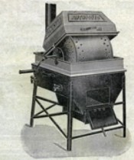

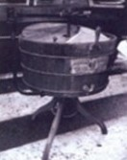

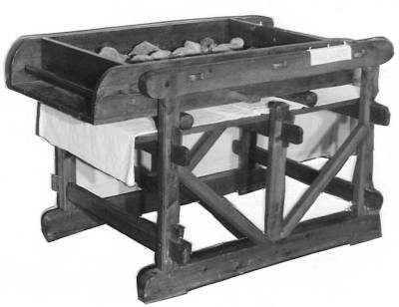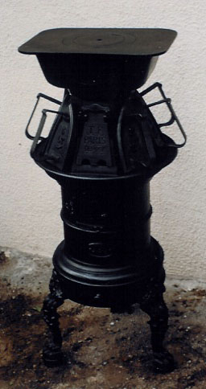

***Vers la Promenade de Saint-Jean et le quai du Seujet***

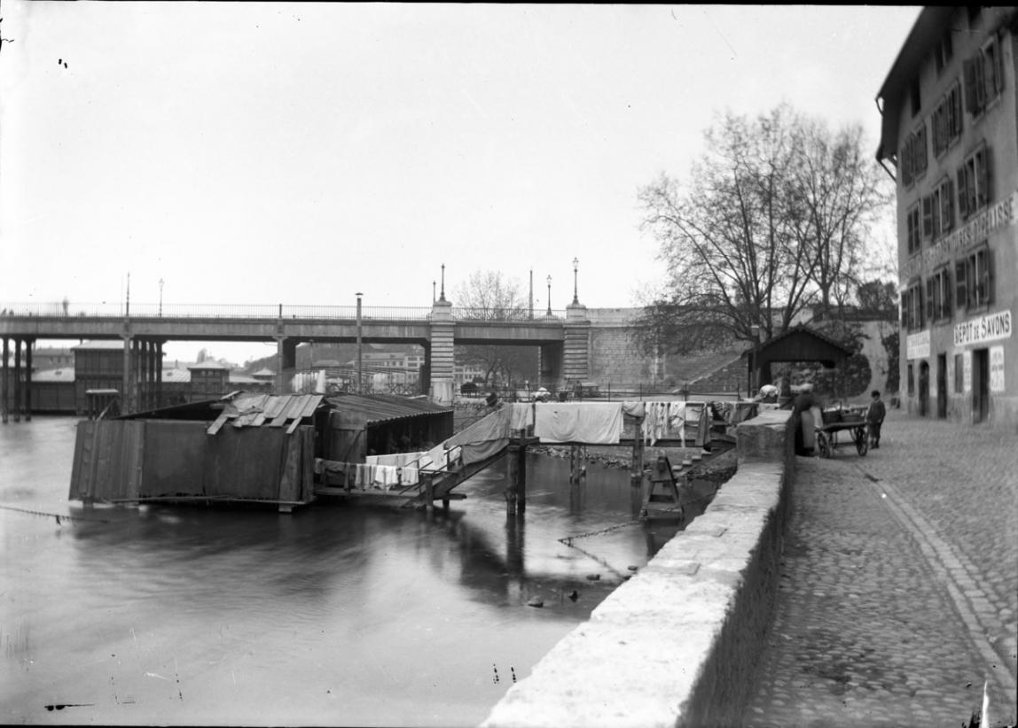

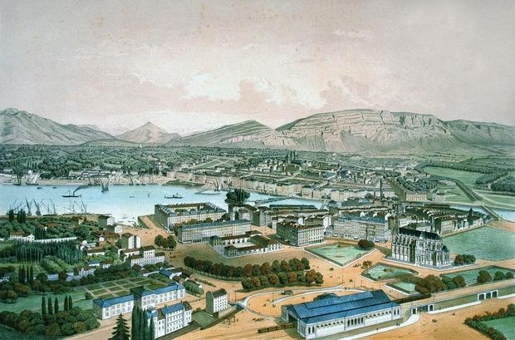

Vue à vol d'oiseau vers 1860, chromolithographie réalisée par Alfred Guesdon (Bibliothèque de Genève, Archives A. & G. Zimmermann).

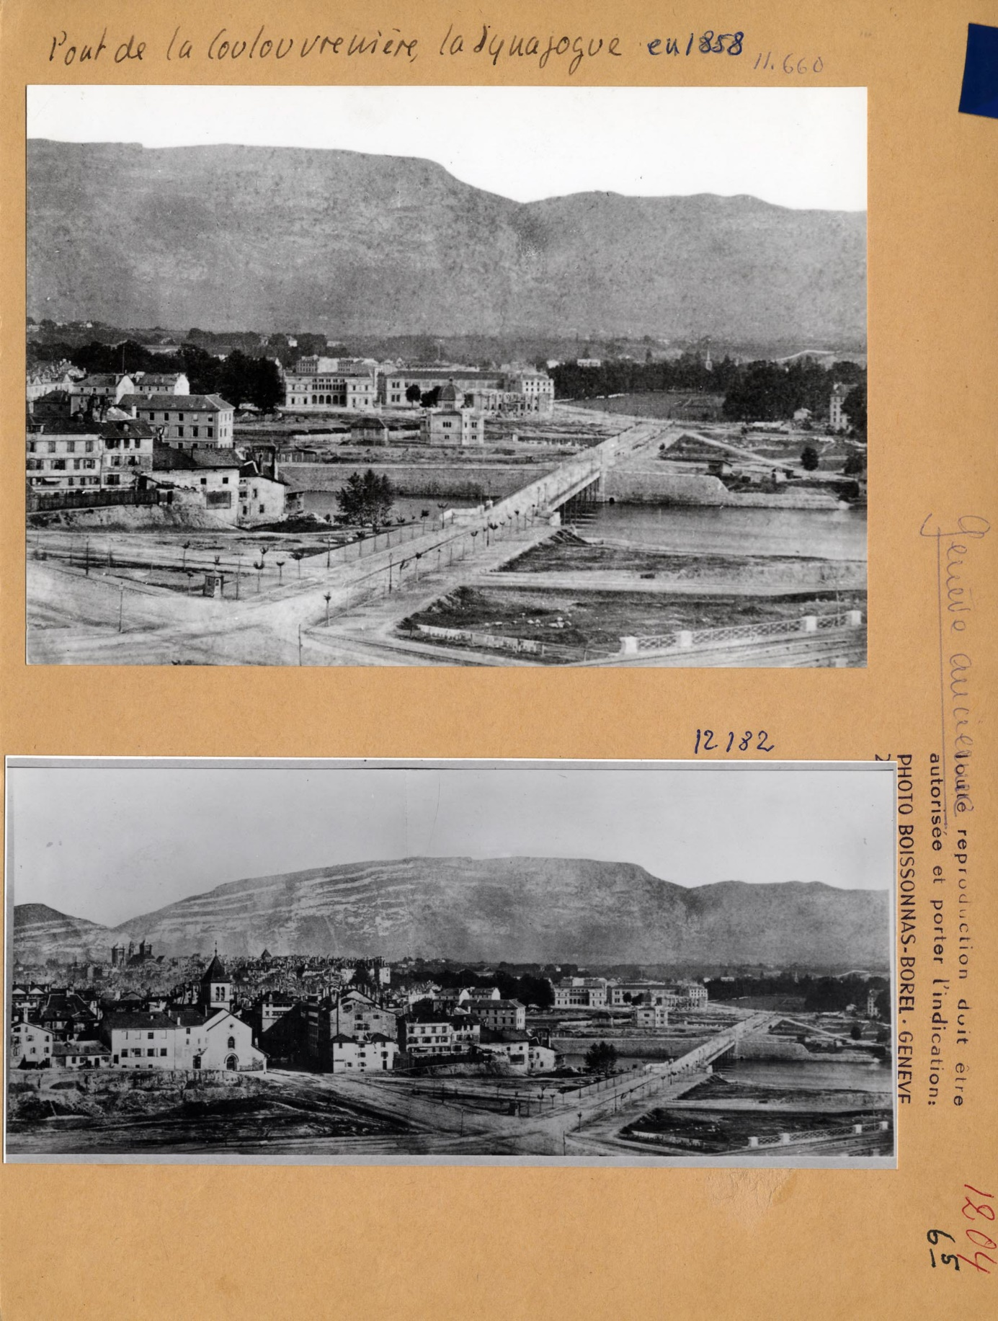

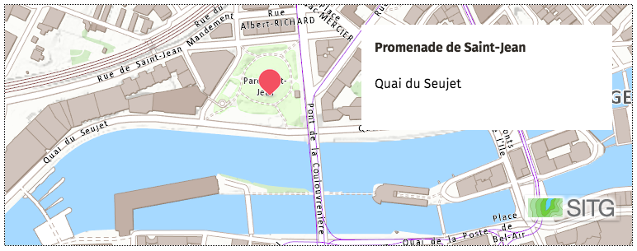

*Repris (et librement modifié) du site officiel de la Ville de Genève*[[3]](#footnote-3) :

Aujourd’hui, la Promenade St-Jean est située à l’extrémité du Pont de la Coulouvrenière. Elle est ponctuée d’arbres superbes. Elle offre une belle vue sur le Pont, le Rhône, la promenade des Lavandières et l’un des phares de l’architecture industrielle genevoise du XIXème siècle: le bâtiment des Forces motrices.

La Promenade est **située sur l'emplacement de l'ancien bastion de Saint-Jean** (*voir la gravure de la moitié du XIXème siècle, page précédente*). À la destruction des fortifications dans les années 1860, une terrasse est créée au bout du [premier pont (métallique) de la Coulouvrenière](http://www.ville-ge.ch/musinfo/bd/mah/images_museumplus/_ria/big/0000261000/0000261444.jpg" \t "_blank" \o "(Nouvelle fenêtre)).

**(…)**

En 1886, la promenade St-Jean est le point de vue privilégié sur le[premier Jet d’eau de Genève](https://bge-geneve.ch/iconographie/oeuvre/vg-n18x24-01519" \t "_blank" \o "(Nouvelle fenêtre)). D’une hauteur de 30 mètres, cette nouvelle attraction est le fruit du surplus de pression de l’usine des forces motrices voisine.

[Le pont de la Coulouvrenière](http://www.ville-ge.ch/musinfo/bd/mah/images_museumplus/_ria/big/0000261000/0000261470.jpg" \t "_blank" \o "(Nouvelle fenêtre)) en béton revêtu de pierre qui est parvenu jusqu’à nous est achevé en 1896. Il permet de relier, avec un tramway électrique, la gare Cornavin à la Plaine de Plainpalais qui accueille cette année-là, l’Exposition nationale suisse.

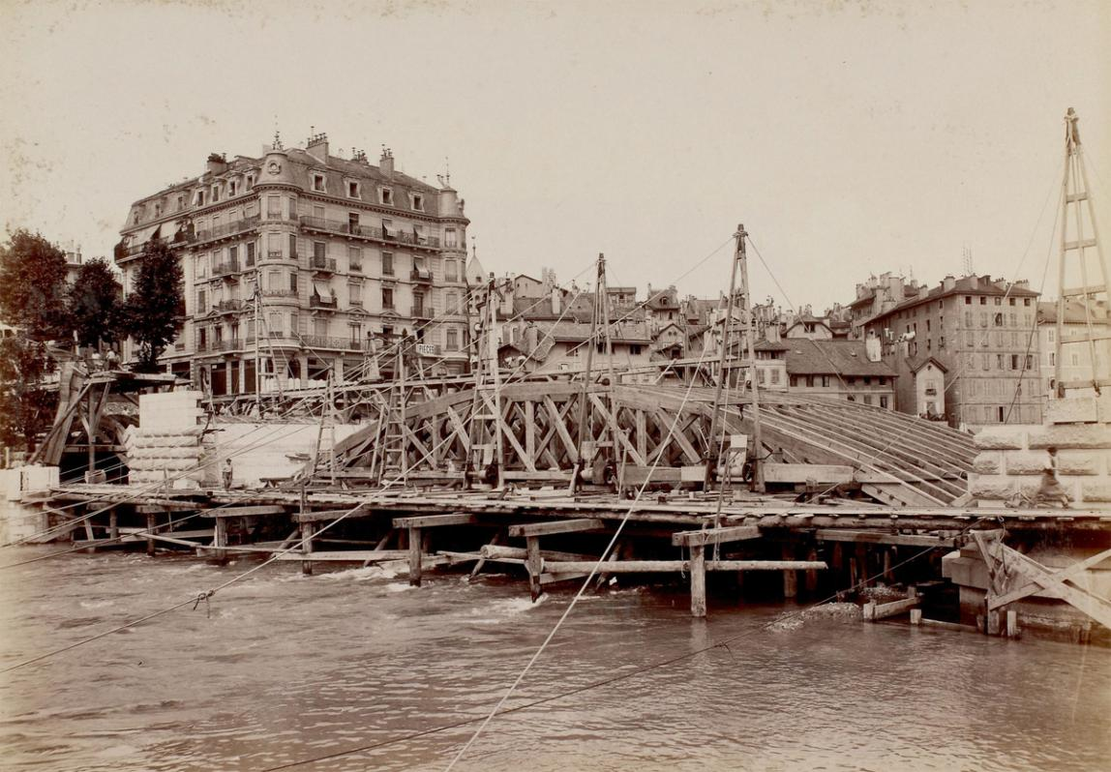

La (re)construction du Pont de la Coulouvrenière, fin XIXème siècle.

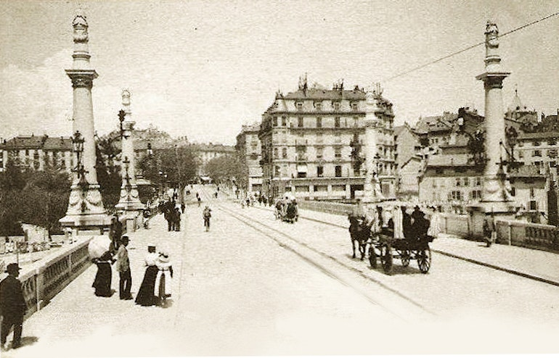

***Sur le Pont de la Coulouvrenière, et sur la rive droite/quai du Seujet, où étaient les bateaux-lavoirs que l’on voit sur les photos***

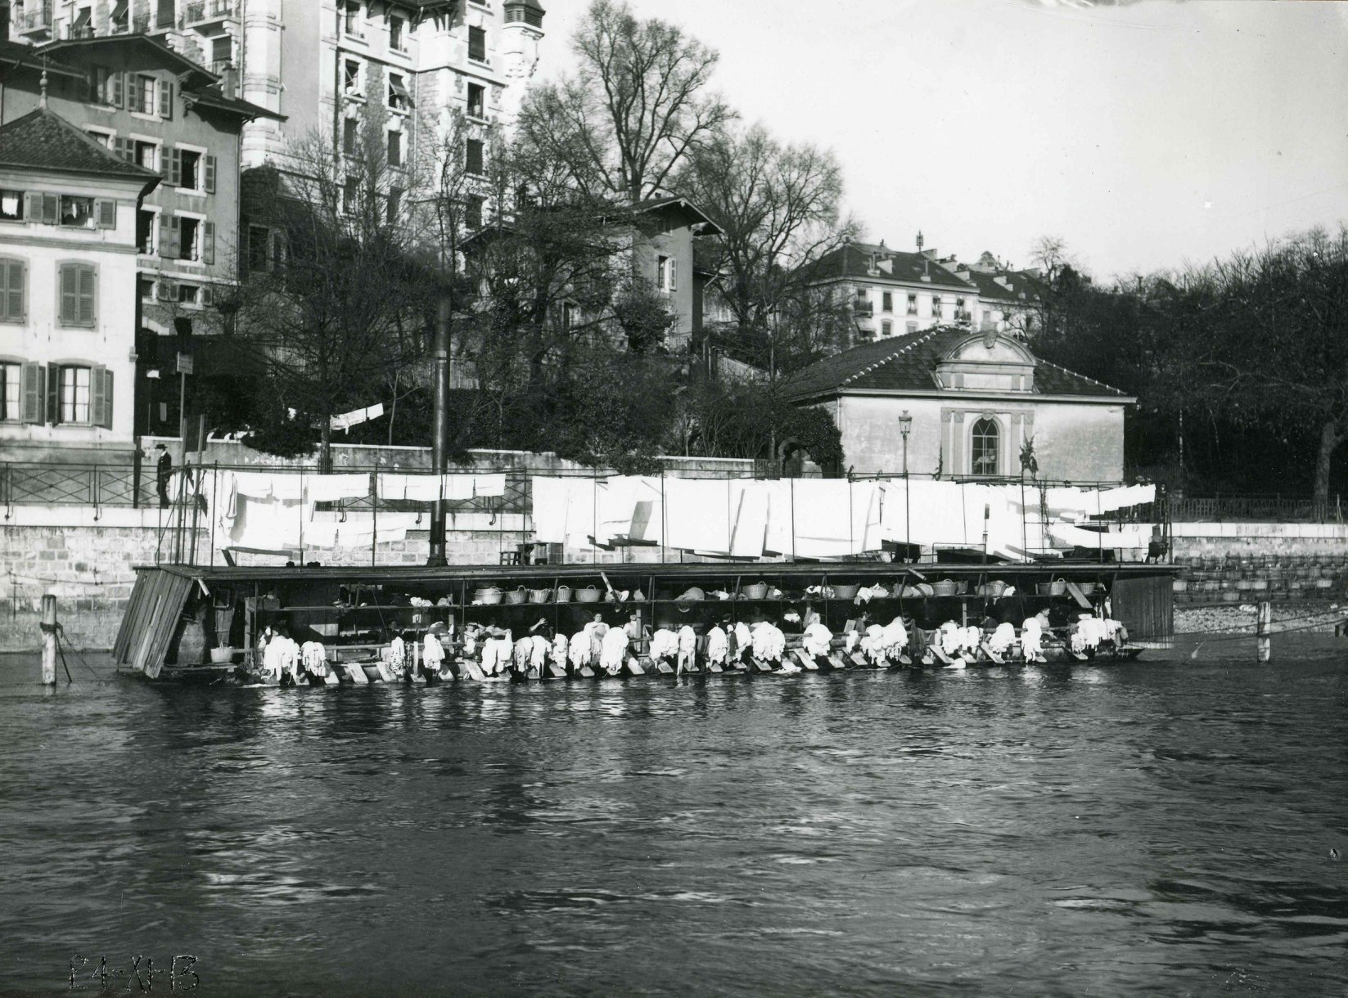

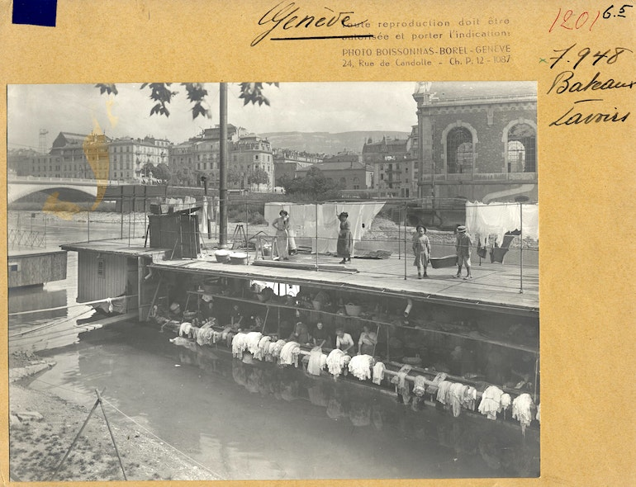

Arrêtons-nous 5 ou 10 minutes ici, au bord du Rhône.

***Face au Bâtiment des Forces Motrices***

- Qu’entendez-vous ?

- Que voyez-vous ?

- Quelles sont les odeurs que vous pouvez déceler ?

- Quelles sensations au toucher ? (Matériaux, environnement proche…)

- Quelle expérience gustative pourriez-vous vivre ? (quelle nourriture à disposition, quels grignotages, quelles boissons…)

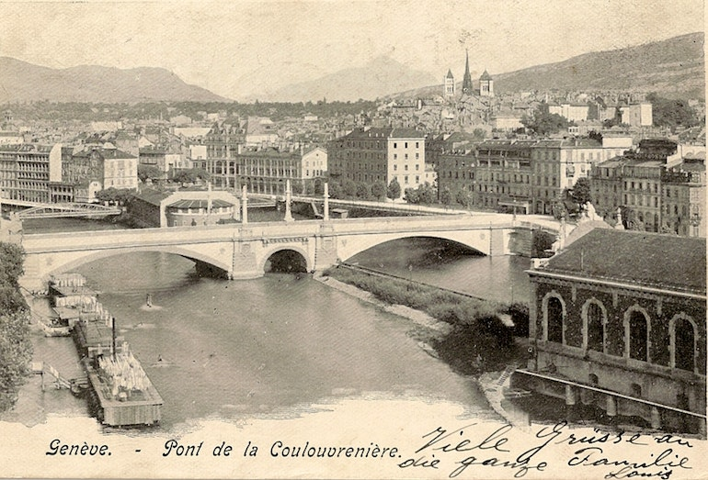

Que reconnaissez-vous sur l’image ci-dessus?

Aujourd’hui, non loin de là, il y a denouveau un « bateau-lavoir ». Pourquoi ce nom ? Que s’y passe-t-il ?

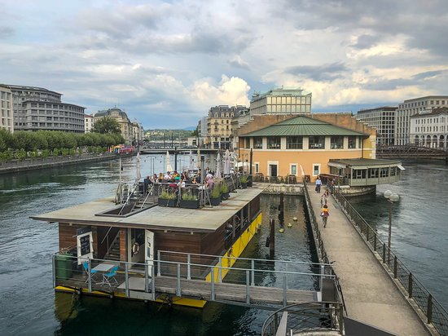

Bibliographie pour ce dossier :

Association l’Equipage, site internet du Bateau-Lavoir, consulté entre le 20 et le 24 janvier 2023  <http://www.bateaulavoir.ch/index.php?page=un-projet-social>

Bazzanella, Sylvie ,« Bateaux-lavoir devant le pont de la Coulouvrenière », disponible sur le site internet Notrehisotire, consulté le 22 janvier 2023 <https://notrehistoire.ch/entries/eK2BPE2K8vQ>

Bibliothèques municipales de Genève, « Interroge – Genève et le Pont de la Coulouvrenière », consulté le 25 janvier 2023 <http://institutions.ville-geneve.ch/fr/bm/interroge/archives-questions-reponses/detail/question/il-existe-a-geneve-la-rue-de-la-coulouvreniere-dou-vient-ce-nom/>

François Frédéric dit Fred Boissonnas, « Genève, quai du Seujet actuel – bateau-lavoir », disponible sur le site de Notrhistoire, consulté le 18 janvier 2023 <https://notrehistoire.ch/entries/aZnYJDbK8ok>

Granier, Régis, « La vie autrefois – Lessives d’autrefois et techniques de lavage », disponible sur le site internet d’Esprit de Pays, consulté le 22 janvier 2023 <https://espritdepays.com/patrimoines-en-perigord/patrimoine-bati-du-perigord/les-lavoirs-du-perigord/lessives-dautrefois-techniques-de-lavage>

Mickael, « Le lave-linge, l’invention qui bouleversa le quotidien », consulté le 24 janvier sur le site internet suivant :

<https://www.bienchezsoi.net/articles/le-lave-linge-l-invention-qui-bouleversa-le-quotidien-902.php>

Ville de Genève, « Promenade de Saint-Jean », article disponible sur le site internet de la Ville de Genève et consulté le 10 décembre 2022 <https://www.geneve.ch/fr/promenade-saint-jean>

Sylvestre, Henri, « Genève, quai du Seujet » (photographie), disponible sur le site internet de la BGE, consulté le 20 janvier 2023 <https://bge-geneve.ch/iconographie/oeuvre/vg-n13x18-09770>

Zimmermann, Joris, Piguet et associés, « Lessive », et « Genève », articles tirés du *Dictionnaire historique de la Suisse*, sur le site internet consulté le 19 et le 26 janvier 2023 <https://hls-dhs-dss.ch/fr/articles/002903/2018-02-07/#HXIXeetXXesiE8cles> / <https://hls-dhs-dss.ch/fr/export/articles/016237/2015-01-27/WebHome?format=pdf&pdftemplate=HLSCode.ArticlePdfExport>

Nom, Prénom : Date :

Classe :

1. Reprenez **une des photos du début du XXème siècle** présente dans ce dossier.

**Transportez-vous dans l’image** et son **contexte**. Prenez le rôle (=mettez-vous dans la peau) d’une lavandière professionnelle.

Faites une « analyse sensorielle» des lieux :

*You can do this exercice in english if you want. Bonus points might apply.*

* Que voyez-vous ? (2 pour description + 2 pour hypothèse/explications)
* Qu’entendez-vous ? (2 pour description + 2 pour hypothèse/explications)
* Que sentez-vous comme odeur ? (2 pour description + 2 pour hypothèse/explications)
* Quelles sensations au toucher imaginez-vous ? (2 pour descr. + 2 pour hyp./explic.)
* Quelles pourraient être les saveurs à goûter ? (2 pour descr. + 2 pour hyp./explic.)

/20

2. **Prenez** maintenant **une photo** avec un cadrage le plus proche possible de l’image choisie (2). **Imprimez** cette photo (1) et joignez-la à ces deux pages (1) !

/4

3. **Aujourd’hui**, vous-même étudiant-e, posez-vous les **mêmes questions** au **même endroit**:

* Que voyez-vous ? (2 pour description + 2 pour hypothèse/explications)
* Qu’entendez-vous ? (2 pour description + 2 pour hypothèse/explications)
* Que sentez-vous comme odeur ? (2 pour description + 2 pour hypothèse/explications)
* Quelles sensations au toucher imaginez-vous ? (2 pour descr. + 2 pour hyp./explic.)
* Quelles pourraient être les saveurs à goûter ? (2 pour descr. + 2 pour hyp./explic.)

/20

4. Enfin, **expliquez et justifiez trois différences majeures** entre 1900 (environ) et aujourd’hui, à travers l’expérience sensorielle telle que vous l’avez décrite.

/6

1. [https://hls-dhs-dss.ch/fr/](https://hls-dhs-dss.ch/fr/articles/002903/2018-02-07/#HXIXeetXXesiE8cles) [↑](#footnote-ref-1)
2. *Repris de cnrtl.fr et wiktionnaire.org (23 janvier 2023) :* [*lissive*](https://fr.wiktionary.org/w/index.php?title=lissive&action=edit&redlink=1) *(XIVe siècle)* par dissimilation du premier [\i\](https://fr.wiktionary.org/wiki/Annexe:Prononciation/fran%C3%A7ais) en [\ɛ\](https://fr.wiktionary.org/wiki/Annexe:Prononciation/fran%C3%A7ais) : *lessive* (« solution alcaline qui sert à nettoyer le linge sale ») dérivé du latin *lixiva (aqua)* (« solution à base de cendre qui sert à laver »), substantivation de l’adjectif [*lixivus*](https://fr.wiktionary.org/wiki/lixivus) dérivé de [*lix*](https://fr.wiktionary.org/wiki/lix) ou [*lixa*](https://fr.wiktionary.org/wiki/lixa) (« eau chaude pour la lessive »). L’ancien français avait aussi [*buée*](https://fr.wiktionary.org/wiki/bu%C3%A9e) qui survit avec le sens de « lessive » dans certains dialectes. [↑](#footnote-ref-2)
3. <https://www.geneve.ch/fr/promenade-saint-jean> consulté le 24 janvier 2023 [↑](#footnote-ref-3)